Aufgaben zur elektrischen Leistung, elektrischen Arbeit und elektrischen Energie

**Elektrische Leistung**

**Aufgabe 1**

Ein Heizgerät für 230 V nimmt im Betrieb 8,65 A auf. Wie groß ist die aufgenommene elektrische Leistung?

P=U*I

P=230V*8,65A

P=1989,5 W

**elektrischen Arbeit**

**Aufgabe 2**

Ein Heizelement nimmt an einer Spannung von 230 V einen Strom von 2 A auf. Berechne das Verbrauchsentgelt, wenn das Heizelement 6 Stunden in Betrieb ist und der Arbeitspreis 0,25 €/kWh beträgt.

P=U*I

P=230*2

P=460 W

W=P*t

460W*6h=2760 Wh

$$Verbrauch=W*Preis$$

$$2760Wh*0,25€=0,69€$$

**Aufgabe 3**

Berechne die elektrische Arbeit, wenn eine Glühlampe an einer Spannung von U = 230 V angeschlossen ist und während der Zeit von t = 4 h ein Strom von I = 0,44 A fließt.

$$W=U*I*t$$

$$W=230V*0,44A*4h$$

$$W=404,8Wh$$

**elektrischen Energie**

**Aufgabe 4**

Eine Glühlampe trägt die Aufschrift 230 V / 60 W .

a) Wie viel Energie wird in der Glühlampe während einer Betriebsdauer von 5,0 Stunden

umgesetzt? Wozu dient diese Energie?

b) Wie groß ist der elektrische Widerstand der Glühlampe?

c) Welcher Zusammenhang besteht (bei einer Glühlampe) allgemein zwischen Leistung,

Widerstand und Betriebsspannung?

**Bonusaufgabe**

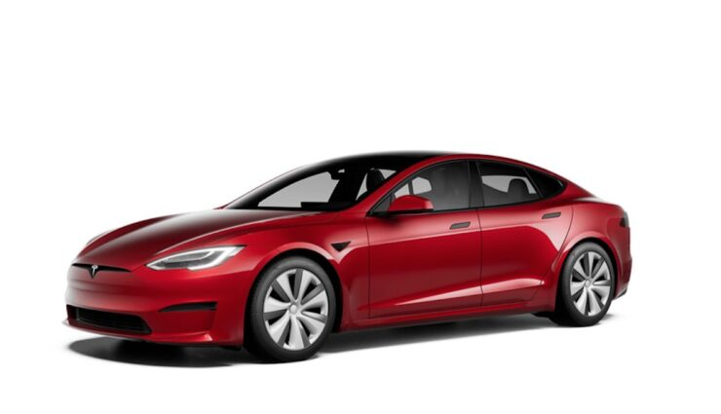Der Tesla ist ein viersitziger Sportwagen,   
der nur von einem Elektromotor mit einer maximalen   
Leistung von 225 kW angetrieben wird.

1) Der 1220 kg schwere Sportwagen kann in 3,7s von 0 auf 100 km/h beschleunigt werden.

a. Welche Leistung ist dazu bei einem Wirkungsgrad von insgesamt ca. 80% erforderlich?   
b. Welche Stromstärke erfordert dies dann bei einer Batteriespannung von 375V ?

2) Die Batterie (450kg) speichert 53 kWh.   
Wie lange dauert eine vollständige Aufladung der Batterie bei einem 230V / 16A – Anschluss, wenn ca. 20% der Energie dabei verloren gehen?